**数据结构实验报告10**

**学号：** 117060400128 **姓名**： 黄美玲 **班级：** 应统1班  **指导老师：** 林卫中

**实验名称**： 文件和数据格式化

**实验要求：** 1.掌握文件的读写方法以及打开和关闭等基本操作

2.运用PIL库进行基本的图像处理

**算法实现和实验结果：**

**7.1**

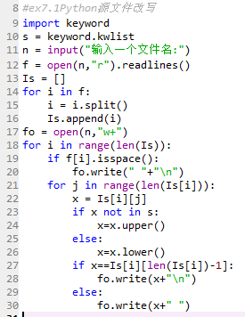

**7.2**

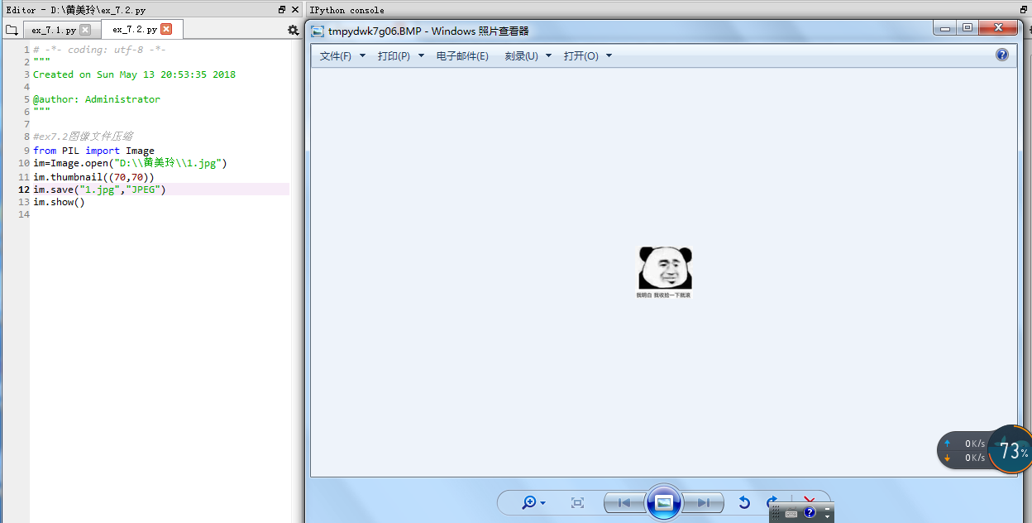

**7.3采用PIL库将图像中红色系去掉有哪些步骤**

**1.打开图片文件**

**2.实现颜色交换，将红色改成白色**

**3.调整图形的颜色平衡**

**7.4**

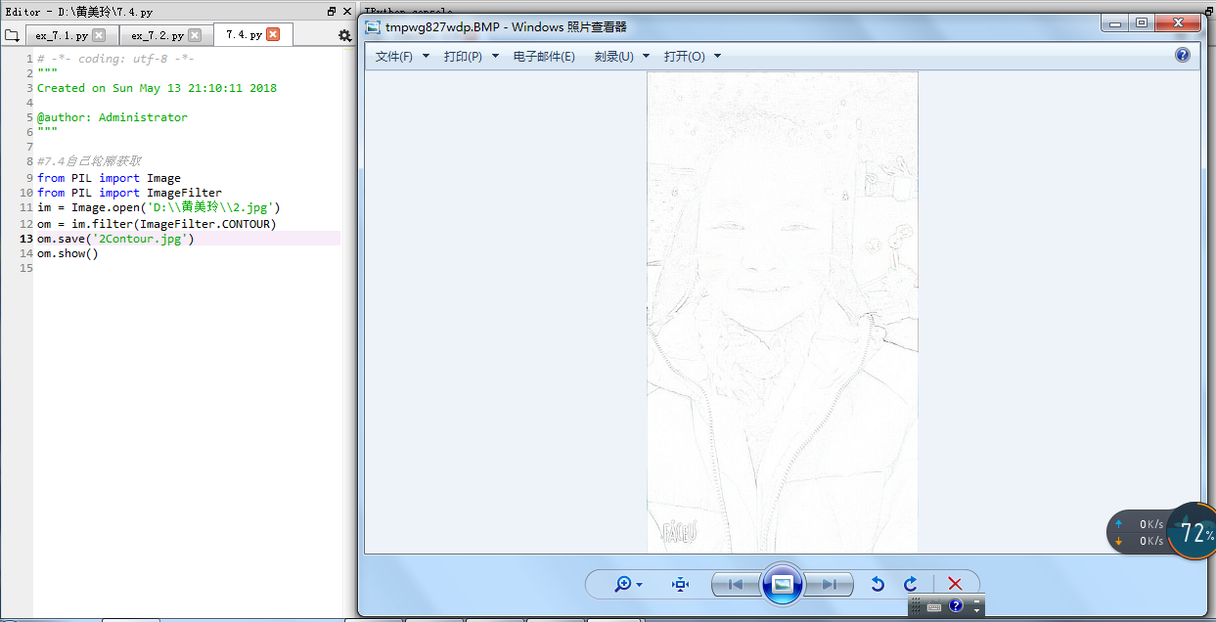

**7.5**

